Муниципальное учреждение дополнительного образования
Центр детского творчества «Созвездие»

ПРИКАЗ

15 мая 2018 года № 22/1

рп. Некрасовское

Об отчислении обучающихся
МУ ДО ЦДТ «Созвездие»

В соответствии пунктом 1 части 1 статьи 61 Федерального закона «Об образовании в Российской Федерации» от 29.12.2012 г. № 273 ФЗ
ПРИКАЗЫВАЮ:

1. Отчислить из списка обучающихся МУ ДО ЦДТ «Созвездие» 2017 – 2018 учебного года в связи с окончанием обучения по дополнительной общеобразовательной общеразвивающей программе следующих обучающихся:
1. Горелов Руслан Денисович
2. Ибрагимова Камила Рамил кзы
3. Колесников Максим Алексеевич
4. Красников Глеб Валентинович
5. Круглов Роман Михайлович
6. Москвина Мирослава Евгеньевна
7. Спасская Яна Михайловна
8. Ткаченко Алена Дмитриевна
9. Толстов Александр Дмитриевич
10. Белугин Тимофей Алексеевич
11. Горшихин Николай Николаевич
12. Кудрявцева Любовь Александровна
13. Кузнецов Иван Олегович
14. Лашков Николай Федорович
15. Прохорова Ксения Евгеньевна
16. Сизов Евгений Олегович
17. Солунин Михаил Николаевич
18. Туманов Алексей Васильевич
19. Филатова Дарья Николаевна
20. Шилова Евгения Евгеньевна
21. Бородулин Евгений Сергеевич
22. Гусев Кирилл Антонович
23. Гусев Никита Антонович
24. Колесник Степан Дмитриевич
25. Кринкина Дарина Евгеньевна
26. Семенов Владимир Андреевич
27. Серебрякова Карина Денисовна
28. Сироткин Александр Васильевич
29. Суслов Алексей Анатольевич
30. Твердовская Эвелина Андреевна
31. Толмачева Карина Александровна
32. Ждаутханова Макка Руслановна
33. Жила Полина Вадимовна
34. Арутюнян Сурен Мартинович
35. Вишвенко Валерия Михайловна
36. Касьянова Полина Александровна
37. Серегин Никита Павлович
38. Соловьева Мария Валерьевна
39. Шинкевич Виктория Станиславовна
40. Градусов Даниил Евгеньевич
41. Ефремова Татьяна Николаевна
42. Карпов Ярослав Николаевич
43. Козин Дмитрий Александрович
44. Кононова Мария Венедиктовна
45. Крюков Андрей Иванович
46. Марков Егор Васильевич
47. Чернин Алексей Михайлович
48. Румянцева Кира Игоревна
49. Катышев Максим Дмитриевич
50. Коптелов Иван Дмитриевич
51. Лашков Павел Федорович
52. Максимов Артем Дмитриевич
53. Прохорова Анастасия Евгеньевна
54. Груздева Кристина Александровна
55. Виноградов Даниил Сергеевич
56. Лашкова Полина Федоровна
57. Рощин Дмитрий Максимович
58. Смирнова Алена Александровна
59. Трусов Даниил Сергеевич
60. Бабич Александр Витальевич
61. Панькова София Витальевна
62. Мурина Дарья Сергеевна
63. Нифталиев Руслан Альзаминович
64. Порохня Семен Николаевич
65. Павлова Елизавета Вугаровна
66. Сабуров Алексей Анатольевич
67. Стрюкова Ксения Николаевна
68. Ткаченко Максим Андреевич
69. Абдуллаева Амира Асим кызы
70. Жиракова Дарья Алексеевна
71. Коротков Даниил Витальевич
72. Краскова Варвара Павловна
73. Кринкин Егор Андреевич
74. Куликов Матвей Викторович
75. Курганова Анна Сергеевна
76. Каширина Алеся Максимовна
77. Артемьева Татьяна Витальевна
78. Бирюкова Алина Ильинична
79. Журавлева Юлия Евгеньевна
80. Крутикова Дарья Ивановна
81. Попова Анастасия Глебовна
82. Тимофеева Полина Сергеевна
83. Юдина Маргарита Евгеньевна
84. Попова Кира Алексеевна
85. Арутюнян Натали Кареновна
86. Мамурина Диана Валерьевна
87. Патракова Елизавета Николаевна
88. Арсеньтева Екатерина Артемовна
89. Баурова Эльвира Артуровна
90. Карцева Елизавета Андреевна
91. Кислякова Карина Алексеевна
92. Растеряева Екатерина Николаевна
93. Лимушкина Алена Андреевна
94. Колесник София Александровна
95. Кулькова Анастасия Андреевна
96. Маслова Полина Сергеевна
97. Саратова Дарья Григорьевна
98. Шпенева Арина Евгеньевна
99. Бычкова София Васильевна
100. Конькова Диана Александровна
101. Онищенко Николай Владимирович
102. Комиссаров Виталий Владимирович
103. Зябликова Ольга Александровна
104. Солодкова Анастасия Сергеевна
105. Скочилова Арина Алексеевна
106. Гончар Алиса Павловна
107. Удальцова Александра Михайловна
108. Белорунова Эвелина Николаевна
109. Лопаков Иван Юрьевич
110. Дайков Дмитрий Сергеевич
111. Калашан Роберт Усуфович
112. Гагарина Виктория Сергеевна
113. Петрутис Дарья Денисовна
114. Чиркова Карина Михайловна
115. Кротова Евгения Егоровна
116. Коптелова Валерия Ильинична
117. Фролкова Дарья Андреевна
118. Вороная Полина Игоревна
119. Вдовина Вероника Сергеевна
120. Пологов Тимур евгеньевич
121. Лисяков Александр Павлович
122. Горлова Алина Алексеевна
123. Котова Олеся Алексеевна
124. Горшкова Алена Сергеевна
125. Круглов Егор Дмитриевич
126. Жилин Артем Александрович
127. Яныгин Никита Александрович
128. Бурматов Егор Иванович
129. Киселева Татьяна Максимовна
130. Игнатова Карина Евгеньевна
131. Прусова Наталья Владимировна
132. Байтаева Милана Увайсовна
133. Першина Анастасия Евгеньевна
134. Варавина Вероника Ивановна
135. Вафаев Элшодбек Юнус-угли
136. Кабутов Сайдмухамад Сайдамонович
137. Кабутова Зарина Джурабековна
138. Кодирова Анора Гуломовна
139. Кодирова Зарина Гуломовна
140. Ковалева Ульяна Сергеевна
141. Колесова Кира Юрьевна
142. Клемин Глеб Иванович
143. Лагунина Ксения Алексеевна
144. Миронов Николай Дмитриевич
145. Суконина Ольга Олеговна
146. Балов Иван Александрович
147. Великанов Денис Сергеевич
148. Кабутов Кудратулло Зайдуллоевич
149. Карпов Иван Юрьевич
150. Мерзляков Иван Юрьевич
151. Назарова Зульфия Шарифовна
152. Ногинов Александр Николаевич
153. Романов Дмитрий Павлович
154. Шемет Степан Викторович
155. Хомутов Артем Павлович
156. Мигунова Виктория Евгеньевна
157. Серегин Никита Павлович
158. Кременцова Ольга Александровна
159. Жила Полина Вадимовна
160. Ефремова Татьяна николаевна
161. Фатеева Дарья Евгеньевна
162. Репин Илья Михайлович
163. Румянцева Кира Игоревна
164. Кононова Мария Венедиктовна
165. Куликова Екатерина Андреевна
166. Твердовская Эвелина Андреевна
167. Кононов Антон Эдуардович
168. Бродовикова Александра Алексеевна
169. Вишвенко Валерия Михайловна
170. Градусов Даниил Евгеньевич

2. Контроль за исполнением приказа возложить на Ларькину А.П., заместителя директора по учебно-воспитательной работе.

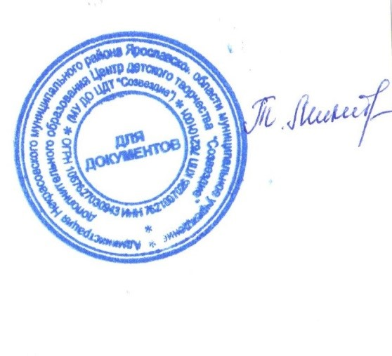

Директор МУ ДО ЦДТ «Созвездие» Т.В. Микитюк

